BAC S 2017 Pondichéry http://labolycee.org EXERCICE II - Un smartphone en TP de physique-chimie (9 points)

Les 4 parties de cet exercice sont indépendantes.

Le but de cet exercice est de découvrir différentes utilisations possibles d’un smartphone en sciences physiques.

1. Étude de la constitution de l’écran

Indications du fabriquant sur le smartphone utilisé :
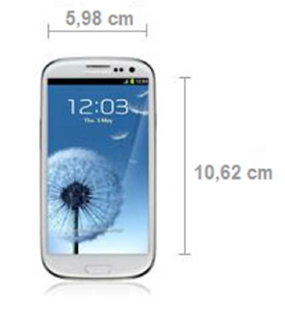

Dimensions de l’écran : 5,98 cm × 10,62 cm

Résolution de l’écran : 720 px* × 1280 px*, 306 ppp*

Connectivité : Wi-Fi – Bluetooth® 4.0

*px = pixel et ppp = pixel par pouce
Un pouce est égal à 2,54 cm

Les écrans de smartphones sont des écrans LCD constitués de pixels (px) très petits. Ces pixels sont eux-mêmes constitués de 3 « sous-pixels » : un vert, un bleu et un rouge. En réflexion, ils se comportent avec la lumière comme un réseau optique à deux dimensions.

Description de l’expérience

Pour vérifier les indications du constructeur concernant la résolution de l’écran, on réalise l’expérience schématisée ci-dessous. Le laser émet un faisceau monochromatique de longueur d’onde λ = 650 nm.

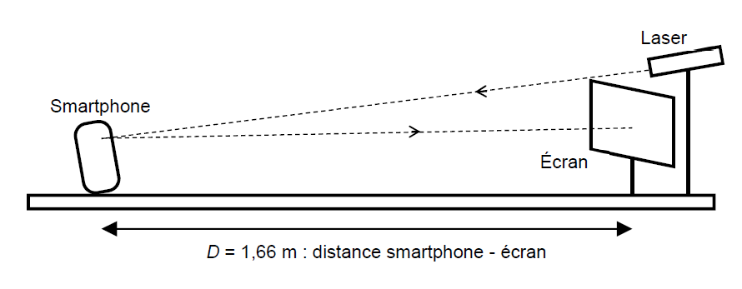

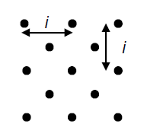
La figure obtenue dépend de la forme des pixels de l’écran.
Avec l’écran du smartphone utilisé ici, on observe une figure ressemblant au schéma ci-contre sur laquelle on peut repérer un paramètre noté i.
On peut relier ce paramètre i à la distance p séparant 2 pixels de l'écran du smartphone par la relation : où λ est la longueur d’onde du faisceau laser utilisé.

Photographie de la figure obtenue (les valeurs indiquées sur la règle sont en cm)

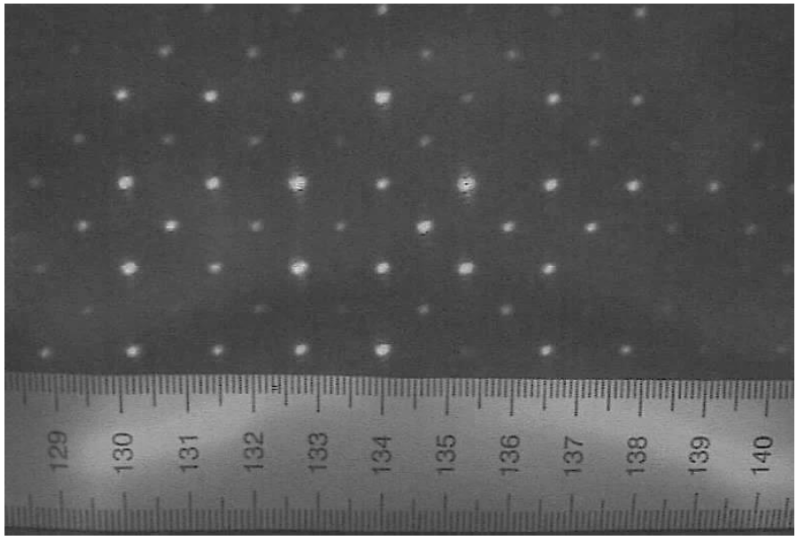

1.1 On parle généralement de dualité onde-particule au sujet de la lumière. Quel comportement de la lumière est mis en jeu lors de l’expérience présentée dans cette partie ?

1.2 À l’aide des résultats de l’expérience, déterminer la distance séparant deux pixels de l’écran du smartphone.

1.3 Vérifier que ce résultat est cohérent avec les indications du fabriquant. On considérera que les pixels sont accolés.
2. Étude de la transmission Bluetooth®

Lors d’une autre séance de travaux pratiques, un élève utilise le smartphone pour filmer les oscillations d’un pendule simple de masse m = 100 g et de longueur notée L.
Pour réaliser cette vidéo, il utilise les réglages suivants sur la webcam du smartphone :

- Résolution 720 × 480 pixels, - Durée : 20 s,
- 30 images par seconde, - Son désactivé.
- Couleur 24 bits par pixels,

Données dans les unités du système international (u.s.i.)

- Célérité des ondes électromagnétiques : c = 3,0×10⁸ u.s.i.

- Intensité du champ de pesanteur terrestre : g = 9,81 u.s.i.

- Spectre électromagnétique où λ est la longueur d’onde en mètre :
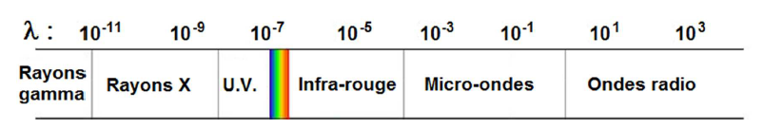
- 1 Mo = 10⁶ octets et que 1octet = 8 bits.

Le Bluetooth®
Il s’agit d’une technologie de transfert de données sans fil.

Le Bluetooth® et certaines normes de Wi-Fi partagent la même bande de fréquence de 2,4 GHz mais ils n’ont pas du tout les mêmes usages. Le Wi-Fi est utile pour transmettre des données de taille importante avec une bande passante élevée. Au contraire, le Bluetooth® possède une bande passante plus faible et sert plutôt à transmettre des données de taille plus faible.
La norme Bluetooth® 4.0 permet un transfert avec un débit de 24 Mbit.s^{–1}.
D'après http://www.frandoid.com

2.1 Quelle devrait-être en mégaoctets (Mo) la taille de la vidéo obtenue ?

L'élève transfère le fichier vidéo sur un ordinateur par Bluetooth® 4.0.

2.2 À quel domaine du spectre électromagnétique appartiennent les ondes émises par le smartphone lors du transfert Bluetooth® ? Justifier par un calcul.

2.3 Après compression la taille du fichier n’est plus que de 9,1 Mo. Déterminer la durée minimale de transfert de cette vidéo.
3. Utilisation de la vidéo pour l’étude des oscillations du pendule

3.1 En effectuant une analyse dimensionnelle, choisir parmi les trois relations ci-après celle qui permet de calculer la période T des petites oscillations de ce pendule.
a. b. c.
où g est l’intensité du champ de pesanteur terrestre du lieu de l’expérience.

3.2 En visionnant la vidéo image par image, l’élève observe que le pendule passe par la position d’équilibre sur l’image n°16, puis il effectue une oscillation complète et repasse par la position d’équilibre sur l’image n° 50.
L’élève ayant oublié de mettre un repère de longueur lors de la capture de la vidéo, retrouver la longueur L du fil.

4. Dosage d’une solution colorée

Lors d’une troisième séance de travaux pratiques, les élèves doivent déterminer la concentration en permanganate de potassium dans une solution d’antiseptique (désinfectant qui empêche le développement de bactéries, champignons et virus).

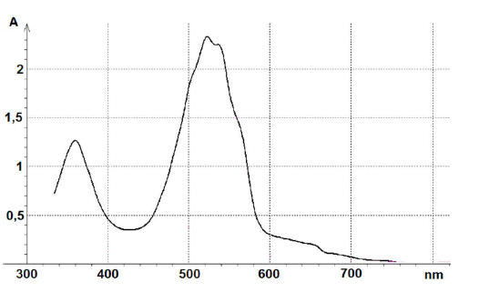
Données

- Masse molaire du permanganate de potassium KMnO4 = 158,0 g.mol⁻¹.

- Une solution aqueuse de permanganate de potassium a une couleur rose / violette.

- Spectre d’absorption d’une solution de permanganate de potassium ci-contre.

- Spectre visible de la lumière.
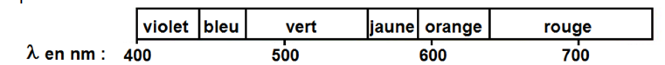

À partir d’une solution mère (solution n°1) de permanganate de potassium de concentration C1 = 2,5×10^{–4} mol.L^{–1}, les élèves réalisent 3 solutions filles (n°2, 3 et 4) dont les concentrations molaires sont données dans le tableau ci-après.

Une fois l’échelle de teintes réalisée, les élèves la placent sur un fond blanc pour faire une photographie avec le smartphone. Ils obtiennent une image dans laquelle chaque pixel est codé sur 24 bits, c’est-à-dire 3 octets : un octet pour le rouge (R), un pour le vert (V) et un pour le bleu (B).
À l’aide d’une application, on obtient les 3 valeurs de code RVB (rouge, vert, bleu) des sous-pixels de l’image pour chacune des 5 solutions.
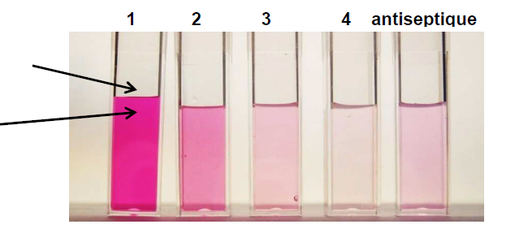

Pixel au-dessus de la solution

Pixel dans la solution

Par analogie avec l’absorbance mesurée par un spectrophotomètre, on calcule une grandeur .

Solution | n°1 | n°2 | n°3 | n°4 | antiseptique
C (mol.L⁻¹) | C1 = 2,5×10^{–4} | .C2 = 1,0×10^{–4} | C3 = 5,0×10^{–5} | C4 = 1,5×10^{–5} | CA = ?
[R,V,B] au-dessus de  la solution | [190,181,176] | [202,194,183] | [207,201,187] | [208,200,189] | [201,194,183]
[R,V,B]  dans la  solution | [199, 68,136] | [210,134,162] | [212,169,178] | [212,189,184] | [206,172,179]
Aoctet | 0, 43 | 0,16 | 0,075 | 0,025 | ?

4.1 Nommer la verrerie nécessaire pour réaliser la solution n°3 à partir de la solution mère (solution n°1) et décrire précisément le protocole mis en œuvre.

4.2 Expliquer pourquoi la valeur de chaque sous-pixel est comprise entre 0 et 255.

4.3 Pourquoi, dans cette étude choisit-on la valeur du sous-pixel vert pour le calcul de la grandeur Aoctet plutôt que celle du rouge ou du bleu ?

Il y a quelques années, le fabricant de l’antiseptique indiquait dans la notice une teneur en permanganate de potassium de 1 mg pour 100 mL de solution. Cette indication n’apparaît plus sur le flacon neuf utilisé pour cette expérience.

4.4 Le fabricant a-t-il changé la teneur en permanganate de potassium de son antiseptique ?

Le candidat est invité à prendre des initiatives et à présenter la démarche suivie, même si elle n’a pas abouti. La démarche est évaluée et nécessite d’être correctement présentée.

